Als Bild. Künstlerin arbeite ich überwiegend in Serien: meine Themen beziehen sich auf Natur und Mensch: dabei interessieren mich besonders Licht und Schatten/-Seiten des Lebens … Recht und Gerechtigkeit … Sozialkritik – ausgeführt als Malerei (abstrakt-expressiv), Graphik, Druckgraphik oder Installation. KUNST verbindet Menschen. Der Kunst sollte Können und Kommunizieren innewohnen. Sie schafft Nähe, überwindet Distanzen. Meine Werke verbinden Nähe mit Distanz. Auch der Griff nach der Unendlichkeit, mein Greifen nach den Sternen ist in meinen Arbeiten vorhanden.

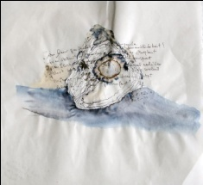 Am Meer zerbricht die Zeit ...NMN ML 8-SEPT-10
Text m. Collage / MT - 31,6x34,6cm chines. RP.
"Am Meer zerbricht die Zeit - wogende Unendlichkeit!
Hier stehn` wir an der Schwelle zur Ewigkeit
den Blick hinaus bis an den Horizont
dort wo der Himmel nah` der Erde wohnt
so ferne - so nah` im Hier und jetzt
lebe ich ... steh` felsenfest!" ML 8-9-10 NMN-Brief (inspiriert von I.R.)

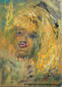 Portraits-11 Angel of Death ML 09
(Jazz Ö1 - W. Benjamin ..Nähe so fern)
Acryl 65x46cm LWrückseite – KR
„Die Spur ist Erscheinung einer Nähe, so fern das sein mag, was sie hinterließ ...“ aus einem Aufsatz des Philosophen Walter Benjamin – DAS und Jazz-Musik inspirierte mich zu meinem Portrait-11 „Angel of Death – Nähe, so fern ..“ meiner „21 teiligen Biedermeier –S?-Portraitserie im 21. Jahrhundert“ ML 2009.

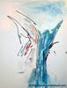 BLUE-BERGE (58) ML 09 Emmy Haesele-A.Kubin 130x100cm Acryl-LW-KR
Mein „BLUE-BERGE – 58 – Emmy Haesele – Alfred Kubin“ entstand nach dem Lesen des Briefwechsels Emmy Haesele´s mit Alfred Kubin: vertraute Nähe überwindet Distanz ... letztendlich hier doch nicht für immer.
BLUE-BERGE (Triptychon+1) ML15
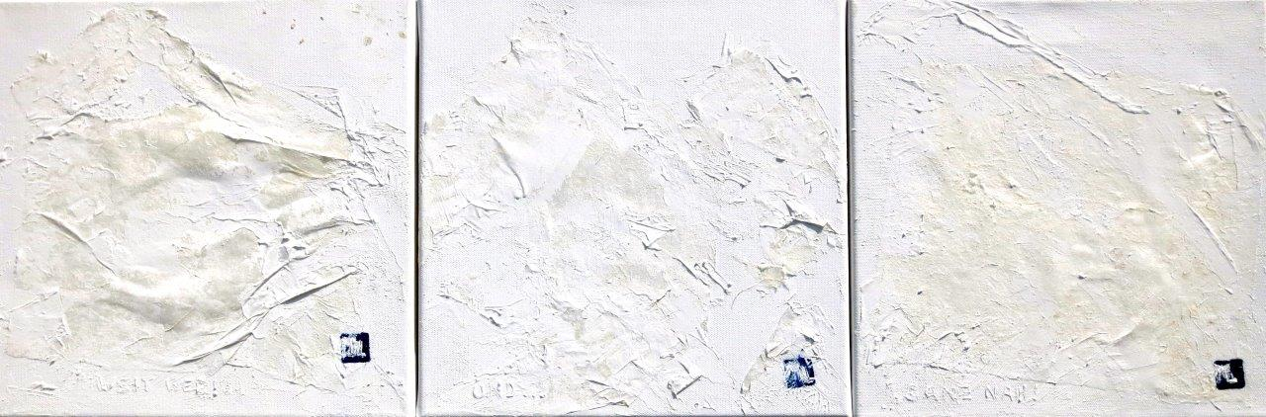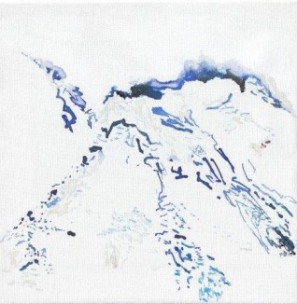
124 -WEIT WEG! 125- UND … 126 - GANZ NAH! 42 ML 08/15
Infinity! – Leichtigkeit des Seins – Nebel / Verschleierung - … HOPE – Hoffnung ….
2005-2015 10 Jahre Serie „BLUE-BERGE“ ML … WENDE.Punkt … BLUE-BERGE … mal WEISS!
monika lederbauer ML`s Serie BLUE-BERGE ongoing seit 2005 beinhaltet groß- und kleinformatige Arbeiten: Malerei, Zeichnungen und Druckgraphiken – auf Leinwand und Papier. Es geht ihr dabei nicht um die fotorealistische Wiedergabe – wenn auch in Salzburg immer wieder ihr Hausberg – das Gamsfeld - gemalt und gezeichnet wird, sondern um Natur an sich, ihre Berge als Stellvertreter, Repräsentanten.
Natur ist allgegenwärtig <auch wenn wir oft verlernt haben, zu fühlen, sehen ... !> ODER von der Kraft der Bilder: Macht, Gewalt Berge zu vernetzen - anSICHglauben - BERGE verSETZEN.
Natur - Idylle, Romantik, Faszination - Angst, Macht, Kraft, Naturgewalt. Ressourcen, Ausbeutung ... ein unerschöpfliches Thema.
Wir leben zu schnell! Auf der Suche nach innerem Reichtum … Stille, Ruhe, Botschaft der Berge – Botschafter Berge! Feel the mountains – das Wesen der Dinge – Gedanken der Seele!
Berggipfel hoch droben weit weg vom Firmament und Sterne zum Greifen nah. Unten im Tal Menschen, die sich wie Ameisen bewegen … oder Mikroben? Tanz. Theater. Gefühle … Emmy Haesele und Alfred Kubin – Begegnungen, Briefwechsel … weit weg UND ganz nah!
BLUE-BERGE – BLAU, … WEISS, - oder … ROT!
LICHT und SCHATTEN / das Leben begleitende GEGENSÄTZE, die Farben BLAU - WEISS, die sie darstellen. Gegensätze grenzen aneinander, bedingen einander und ergänzen einander. Weit weg und ganz nah!
Durch die Wahl der Bildausschnitte und dem Herauslösen von besonderen Details sowie dem Fehlen realer Bezugspunkte wirken die Werke wie abstrakte Bilder, die im stets wechselnden Naturschauspiel das Augenmerk auf Licht und Schatten und Oberflächenstruktur richten. Durch die oft haptische Oberfläche ihrer Bilder erschließt sich uns auch teilweise die dritte Dimension.
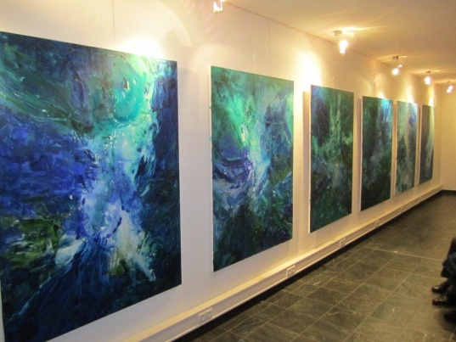 10mWandINSTALLATION MEEhR ML 12
MEE/hR (alpha - omega ... Leben - Tod ... Meer + mehr ... Beginn - Ende) ... Wasser hat mich schon immer magisch angezogen und fasziniert / Farbenspiel, Oberflächen, ... eine unendliche Geschichte über das Leben und mehr!

